Компания ЭКСПОНЕНТА ФИЛЬМ представляет с 22 сентября 2016 г.
триллер высокого напряжения ИСКУССТВЕННЫЙ ИНТЕЛЛЕКТ. ДОСТУП НЕОГРАНИЧЕН

от режиссера Джона Мура (КРЕПКИЙ ОРЕШЕК: хороший день, чтобы умереть, МАКС ПЕЙН, ОМЕН)
от продюсеров 300 CПАРТАНЦЕВ и АФЕРЫ ТОМАСА КРАУНА
с Пирсом Броснаном в главной роли (ЧЕЛОВЕК НОЯБРЯ, ЗАКОНЫ ПРИВЛЕКАТЕЛЬНОСТИ, УМРИ, НО НЕ СЕЙЧАС, И ЦЕЛОГО МИРА МАЛО, АФЕРА ТОМАСА КРАУНА)
В ролях: Джеймс Фрешвилл (ТАЙНОЕ ВЛЕЧЕНИЕ), Стэфани Скотт (АСТРАЛ 3), Микаэл Нюквист (ДЕВУШКА С ТАТУИРОВКОЙ ДРАКОНА, КОЛОНИЯ ДИГНИДАД), Анна Фрил

ХАЙ-ТЕК-ДОМ – ИДЕАЛЬНАЯ ЛОВУШКА
Вся жизнь Майка Ригана и его семьи построена на последних достижениях искусственного интеллекта и высоких технологий, а его «умный» дом — настоящее произведение технического искусства. Когда Майк пытается прекратить зашедшие слишком далеко отношения своего IT-специалиста Эда с юной дочерью, жизнь Ригана и его семьи оказываются под угрозой. Они попадают в ловушку созданных Риганом «умных технологий», которыми теперь управляет безумный гений Эд, вовлекая Ригана в опасную и непредсказуемую игру.
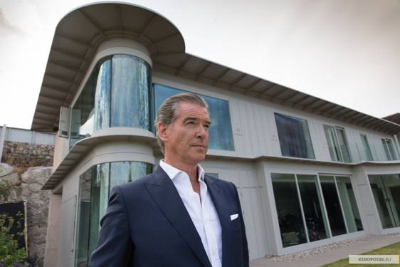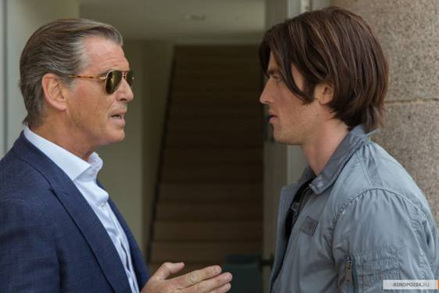
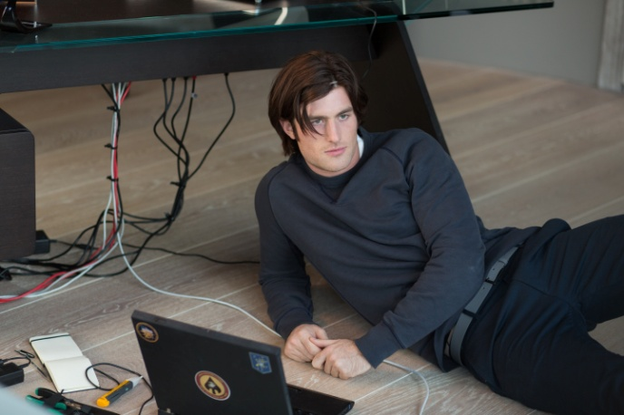
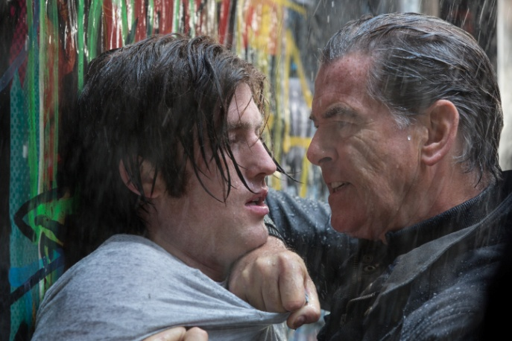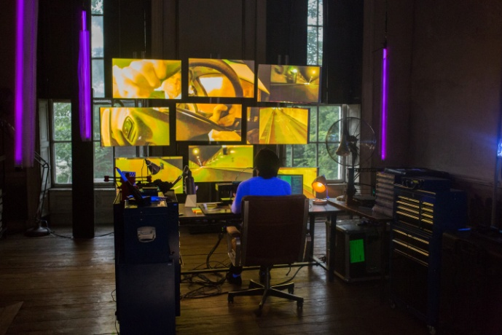

Кадры из фильма – https://yadi.sk/d/O6BHaC5wuPw46
Трейлер в HD - https://yadi.sk/i/ooqvP96uuKxsP
Трейлер на ютьюбе - https://youtu.be/XnyCwiBUrY4

По всем вопросам связанным с работой СМИ пишите
PR-агенту фильма Елене Слатиной - lenaslatina@yandex.ru
или PR-менеджеру фильма Марье Борчуковой - bor4ukova@yandex.ru

